Título en idioma español
(18 palabras máximo-Tipografía Times New Roman a 14 puntos solo en mayúsculas la primera letra, centrado, negrillas)

Título en idioma ingles
(Tipografía Times New Roman a 14 puntos solo en mayúsculas la primera letra, centrado, negrillas)

Autores (máximo 4 autores)
Apellido1 Apellido2, Nombre 1 (utilizar: Referencias-Insertar nota al pie)
Correo institucional: xyz@correo.edu.ec
https://orcid.org/0000-0000-0000-0000

Apellido1 Apellido2, Nombre 1
Correo institucional: xyz@correo.edu.ec
https://orcid.org/0000-0000-0000-0000

Apellido1 Apellido2, Nombre 1
Correo institucional: xyz@correo.edu.ec
https://orcid.org/0000-0000-0000-0000

Apellido1 Apellido2, Nombre 1
Correo institucional: xyz@correo.edu.ec
https://orcid.org/0000-0000-0000-0000

Fechas de recepción: MM/DD/YYYY (uso de la editorial)
Fecha aceptación: MM/DD/YYYY (uso de la editorial)

Formato de citación en APA 7: Uso de la editorial

Resumen
- Resumen del artículo, un solo bloque 250 palabras en idioma español, sin referencias, pretérito.
- Contenido: Antecedente. Objetivo General. Metodología aplicada (Diseño, tipo, enfoque estadística utilizada). Resultados. Conclusiones.
Palabras clave: (Máximo de 4 palabras clave en minúsculas separadas por punto y coma, obtenerlas de https://vocabularies.unesco.org/browser/thesaurus/es/)

Abstract
- Content: Background. General Objective. Methodology applied (Design, type, statistical approach used). Results. Conclusions.
Keywords: (Maximum of 4 keywords in lowercase, separated by semicolons. Obtain from https://vocabularies.unesco.org/browser/thesaurus/es/)
RECOMENDACIONES GENERALES SOBRE EL EXTENSO DEL ARTÍCULO
Sección del Artículo | Máximo Nº de Palabras (estimado) | Nº de Caracteres con espacios (estimado)
Resumen y Palabras clave | 250 | 16.250
Introducción | 1.700 | 7.150
Materiales y Métodos | 1.100 | 9.100
Resultados | 1.400 | 9.100
Discusión | 1.400 | 9.100
Conclusiones | 700 | 4.550
Referencias | 700 | 4.550
Total estimado | 7.250 | 55.250
Nota: La extensión aproximada es de 15 páginas tamaño carta sin referencias.

Introducción
Para el texto en párrafo y en prosa: utilice la Plantilla predeterminada en Word, igual para subtítulos
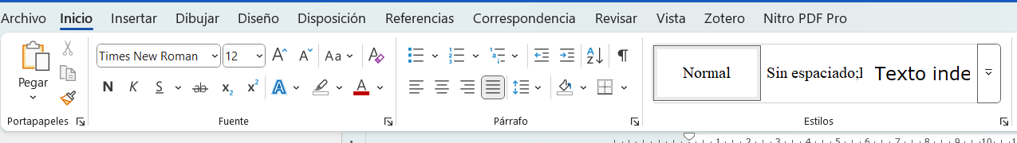
Para el texto de tablas y figuras:
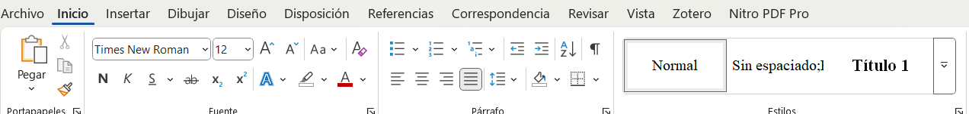
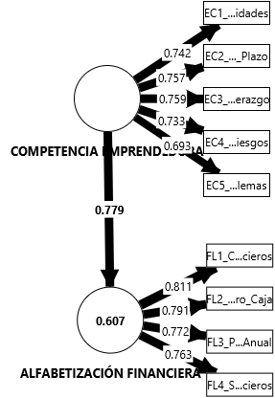
Fig. 1: Modelo PLS-SEM- General

Nota: Ponga aclaraciones cortas o la fuente de autoría externa, no use autoría propia de este artículo
Formato de figura: sin salir de los márgenes, utilice dentro de ella el texto times New Roman 12, puede reducir el texto hasta 10CPI.

Tabla 4. Correlaciones de las variables de estudio.
Rho de Spearman |  | Agotamiento (AGT) | Problema Cognitivo (PCG) | Problema Emocional (PEM) | Distanciamiento Psicológico (DPS)
Agotamiento (AGT) | Coeficiente de correlación | 1,000 | ,632** | ,942** | ,642**
Agotamiento (AGT) | Sig. (bilateral) |  | 0,000 | 0,000 | 0,000
Problema Cognitivo (PCG) | Coeficiente de correlación | ,632** | 1,000 | ,748** | ,980**
Problema Cognitivo (PCG) | Sig. (bilateral) | 0,000 |  | 0,000 | 0,000
Problema Emocional (PEM) | Coeficiente de correlación | ,942** | ,748** | 1,000 | ,759**
Problema Emocional (PEM) | Sig. (bilateral) | 0,000 | 0,000 |  | 0,000
Distanciamiento Psicológico (DPS) | Coeficiente de correlación | ,642** | ,980** | ,759** | 1,000
Distanciamiento Psicológico (DPS) | Sig. (bilateral) | 0,000 | 0,000 | 0,000
Nota: Ponga aclaraciones cortas o la fuente de autoría externa, no use autoría propia de este artículo
Formato de tabla: sin salir de los márgenes, líneas en el encabezado solo horizontales y al final de la tabla, utilice dentro del texto de la tabla times New Roman 12, puede reducir el texto hasta 10CPI.
En esta sección, los autores deben presentar el marco contextual y teórico del estudio, identificando con claridad el problema de investigación y su relevancia científica o práctica.

La introducción debe incluir:

- Contextualización del tema: referencias actuales y relevantes que justifiquen el área de estudio y de ser posible una problemática.

- Estado del arte: síntesis crítica de antecedentes relevantes, nacionales e internacionales (no una lista descriptiva), que evidencien vacíos de conocimiento.

- Justificación del estudio: explicar por qué el tema es pertinente para el campo disciplinar y qué aporta.

- Pregunta(s) u objetivo(s) de investigación: claros, coherentes y relacionados con el problema identificado, escríbalos en prosa, no numere ni enliste.

- Hipótesis (solo si aplica): en estudios cuantitativos o experimentales.

📌 Consejos clave para autores:

- No exceda la introducción: debe ser sustancial pero no demasiado extensa.

- Use citas académicas actuales (últimos 3 a 5 años preferentemente).

- Evite generalizaciones vagas como “la administración es importante para la sociedad”.

📖 Ejemplo esquemático de redacción:

“En las últimas décadas, el liderazgo organizacional ha cobrado relevancia como factor determinante en el desempeño empresarial (González, 2022). Diversos estudios han identificado... Sin embargo, en el contexto ecuatoriano, existe escasa evidencia sobre... Por lo tanto, este estudio tiene como objetivo analizar la relación entre X e Y en el sector Z...”

Material y métodos
En esta sección, los autores deben describir con claridad y suficiente detalle cómo se llevó a cabo la investigación, de modo que otros investigadores puedan replicarla o evaluarla críticamente.
Esta sección debe incluir:
- Diseño de la investigación: tipo de estudio (cuantitativo, cualitativo, mixto; exploratorio, descriptivo, explicativo; experimental, correlacional, etc.).
- Población y muestra: criterios de inclusión/exclusión, tamaño de muestra, tipo de muestreo utilizado.
- Instrumentos de recolección de datos: encuestas, entrevistas, cuestionarios, software, herramientas, etc. Si el instrumento fue validado, debe mencionarse.
- Procedimiento: pasos seguidos en la recolección de datos (cómo, cuándo, dónde se aplicó el instrumento).
- Análisis de datos: técnicas estadísticas, programas informáticos usados (SPSS, R, STATA, NVivo, etc.), pruebas aplicadas, nivel de significancia, análisis cualitativo si aplica.
- Consideraciones éticas: aprobación por un comité ético, consentimiento informado, confidencialidad, entre otros.
Ejemplo válido:
“El estudio fue de tipo correlacional, con un diseño no experimental de corte transversal. La muestra estuvo conformada por 125 trabajadores de la empresa X...”
📢 Recomendación para autores:
Escriba esta sección en pasado, ya que describe acciones que ya fueron realizadas.
Sea preciso, pero no extenso innecesariamente.
Evite ambigüedades como "se aplicó un cuestionario" sin decir cuál, a quién o cómo.

RESULTADOS
Esta sección debe presentar de forma clara, objetiva y ordenada los hallazgos obtenidos en la investigación, sin interpretación personal.
- Se deben exponer solo los datos relevantes que respondan a los objetivos del estudio.
- Utilice tablas, figuras o gráficos cuando sea necesario (debe numerarlos y referenciarlos en el texto).
- No incluya discusiones ni explicaciones extensas: los datos deben hablar por sí mismos.
- Evite repetir en el texto los datos ya presentados en cuadros o figuras.
- Use redacción en pasado y en tercera persona.
📌 Ejemplo válido: “El 65% de los encuestados indicó que... (ver Tabla 2).”

DISCUSIÓN
En este apartado, los autores deben interpretar y analizar los resultados obtenidos, comparándolos con hallazgos previos y con el marco teórico del estudio.
- Exponga el significado de los resultados, su coherencia o discrepancia con investigaciones anteriores.
- Aborde posibles causas de los resultados y sus implicaciones teóricas o prácticas.
- No repita los datos: aquí se discute el porqué y el para qué de los hallazgos.
- Puede identificar limitaciones del estudio que afecten la interpretación.
📌 Ejemplo válido: “Este resultado contrasta con lo reportado por Pérez (2021), donde…”

CONCLUSIONES
Este apartado debe sintetizar las principales ideas derivadas de los hallazgos, sin repetir literalmente lo ya dicho.
- Presente respuestas claras a los objetivos o preguntas de investigación.
- Destaque la relevancia del estudio y sus aportes al área temática.
- Puede incluir recomendaciones para futuras investigaciones o aplicaciones prácticas.
- Sea breve, preciso y no introduzca datos nuevos en esta sección.
📌 Ejemplo válido: “Se concluye que los programas de liderazgo participativo tienen efectos positivos en...”
Referencias bibliográficas
Utilice lo indicado en: https://normas-apa.org/wp-content/uploads/Guia-Normas-APA-7ma-edicion.pdf

- Daremos preferencia a los artículos publicados con los gestores bibliográficos como Zotero y Mendeley.
- Todos los artículos deben de estar referenciados con DOI, en caso de o tenerlo deben ubicar la dirección web del artículo al final de la referencia.
- Las referencias deben pertenecer a revistas indexadas de prestigio, no a sitios web.

Universidad De Guayaquil- facultad- Carrera o cualquier institución a la que se pertenezca
Universidad De Guayaquil- facultad- Carrera
Universidad De Guayaquil- facultad- Carrera
Universidad De Guayaquil- facultad- Carrera

